<https://gator1729.hostgator.com:2096/>

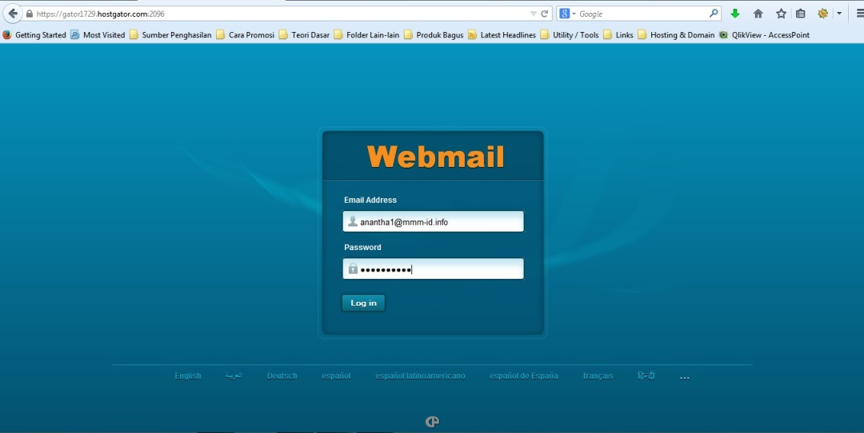

Pilih Change Password

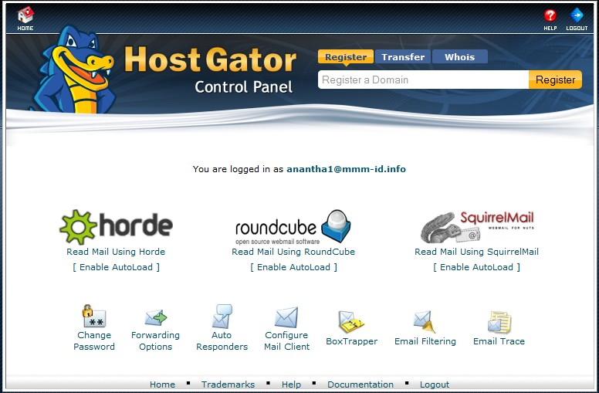

Isi Password yg baru

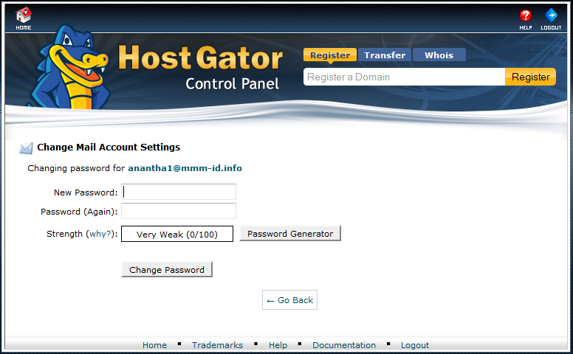

Pilih Squirel Mail untuk melihat email atau mengirim email

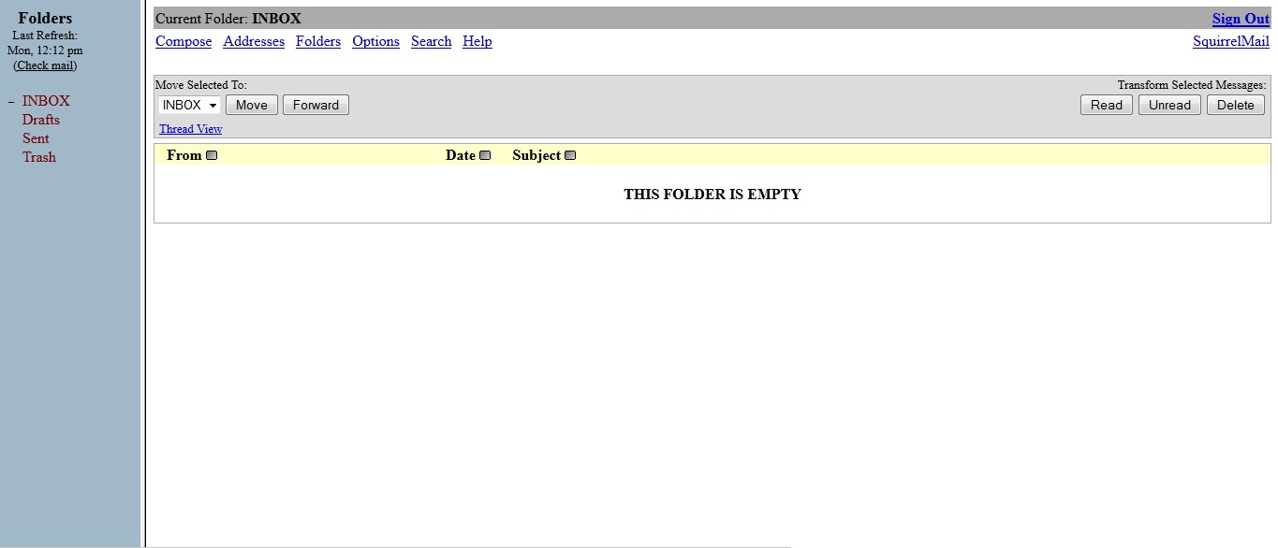

Setting Manual di Mobile Phone atau Outlook

